**Relaciones del trabajo y**

**orientación profesional**

**Bloque II: Orientación profesional y formativa**

# ¿Qué rol cumple el sector de la construcción en la sociedad?

La industria de la construcción cumple un importante rol en el desarrollo de un país, tanto cultural como económico ya que, a través de la construcción se satisface las necesidades de infraestructura de la mayoría de las actividades económicas y sociales de una nación.

# Campos y subcampos de la construcción

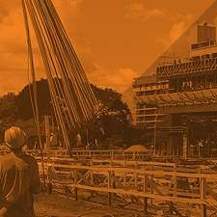 **CONSTRUCCIONES DE VIVIENDAS, EDIFICIOS Y LOCALES COMERCIALES**

Representa en términos numéricos el mayor impacto sobre la demanda de empleo de calificaciones. Las ocupaciones descriptas en este campo se remiten a otras dentro del sector. Se lo puede considerar el campo ocupacional “madre” del sector de la actividad económica que es la construcción en su totalidad.

# Campos y subcampos de la construcción

 **MONTAJE INDUSTRIAL**

Nutrida por ocupaciones de la construcción edilicia, posee características propias, sobre todo en instalaciones para circulación de fluidos específicos de acuerdo al destino industrial que tendrá el edificio en cuestión. Se refiere a la construcción de galpones y edificios industriales.

# Campos y subcampos de la construcción

 **CONSTRUCCIONES SANITARIAS Y HOSPITALARIAS**

Campo de características similares a la edilicia donde aparecen mínimas diferencias en las ocupaciones. Posee requerimientos específicos de terminaciones por salubridad, ejecutadas por ocupaciones relevadas en las construcciones edilicias. Se refiere a la construcción de hospitales, sanatorios, etc.

# Campos y subcampos de la construcción

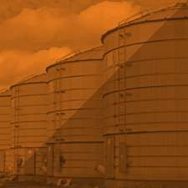 **CONSTRUCCIONES AGRARIAS**

Utiliza las ocupaciones de la construccion edilicia con la orientacion propia del sector agropecuario. Se refiere a la construccion de galpones destinados para diferentes usos, construccion de silos para acopio, construcción de instalaciones tamberas, obras de riesgo, saneamiento rural, etc.

# Campos y subcampos de la construcción

 **OBRAS VIALES**

Campo de características propias que se nutre en gran parte de ocupaciones propias de la construcción edilicia pero genera la aparición de ocupaciones específicas. Se refiere a todo lo relacionado con la construcción de caminos, rutas y puentes, y la construcción y mantenimiento de vías férreas.

# Campos y subcampos de la construcción

**HORMIGÓN ELABORADO**



**Campos y subcampos de la construcción**

 **CONSTRUCCIONES DE INFRAESTRUCTURA URBANA Y DE SERVICIOS**

Reconoce dentro de este sector las ocupaciones de la construcción edilicia. Se refiere a la construcción de refugios en paradas de ómnibus, construcción y mantenimiento de plazas, paseos, organización de servicios públicos vinculados con la higiene, vialidad, comunicaciones y energía.

# Campos y subcampos de la construcción

**CONSTRUCCIONES DE INFRAESTRUCTURA URBANA Y DE SERVICIOS**

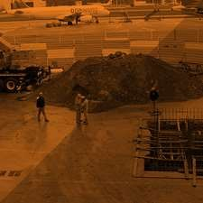Comprende las ocupaciones de la construcción edilicia enfocada a la construcción y mantenimiento de puertos y aeropuertos con todas sus instalaciones y obras complementarias.

# Campos y subcampos de la construcción

**CONSTRUCCIONES PARA EL APROVECHAMIENTO DE ENERGÍAS**

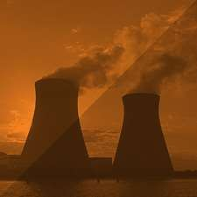Nutrida por ocupaciones de la construcción edilicia, se refiere a la construcción de obras tanto para el aprovechamiento de energías, convencionales como el aprovechamiento de energías no convencionales.

# Campos y subcampos de la construcción

**CONSTRUCCIONES HIDRÁULICAS**

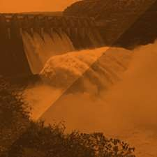Comprende ocupaciones propias de la construcción edilicia. Se refiere a la construcción e instalación de torres de comunicación, sistemas de trasmisión de datos, satélites, tendido de redes de telefonía, etc.

# Campos y subcampos de la construcción

**CONSTRUCCIONES PARA COMUNICACIONES**

Utiliza en gran medida las ocupaciones propias de la construcción edilicia con la especificidad propias de las obras hidráulicas. Se refiere a la construcción de represas, diques de contención, obras de drenaje e irrigación, etc.

# FAMILIAS PROFESIONALES DE LA CONSTRUCCIÓN DE VIVIENDAS, EDIFICIOS Y LOCALES COMERCIALES

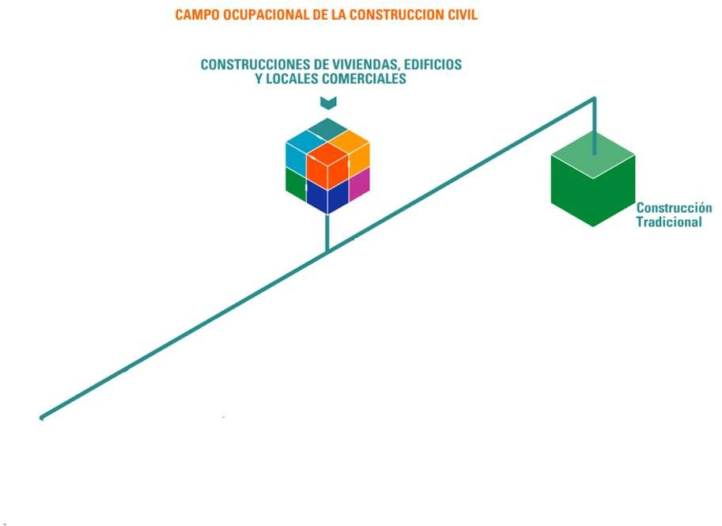

**FAMILIAS PROFESIONALES DE LA CONSTRUCCIÓN DE VIVIENDAS, EDIFICIOS Y LOCALES COMERCIALES**

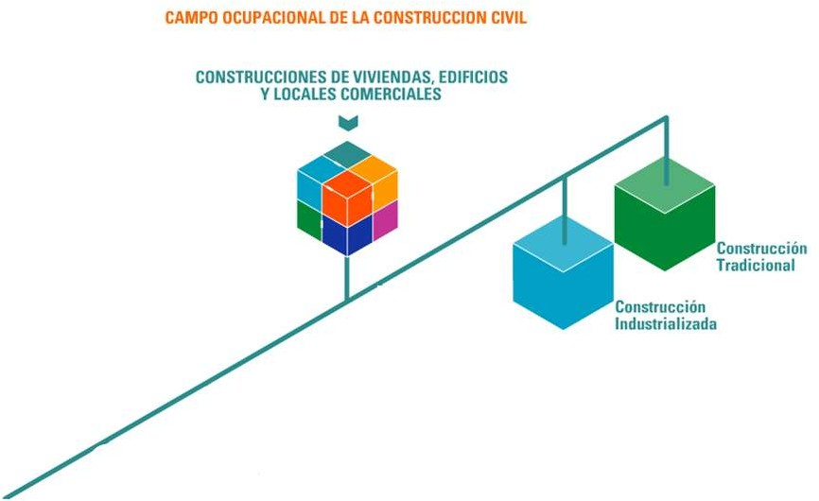

**FAMILIAS PROFESIONALES DE LA CONSTRUCCIÓN DE VIVIENDAS, EDIFICIOS Y LOCALES COMERCIALES**

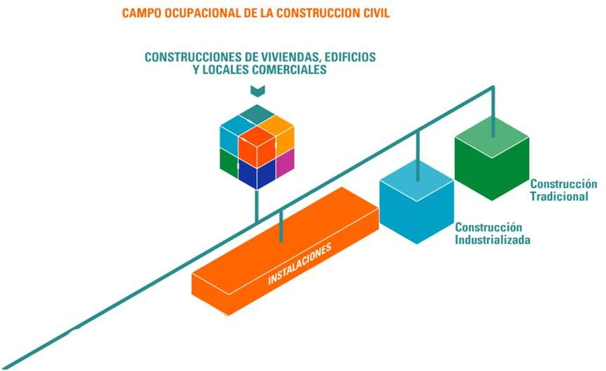

**FAMILIAS PROFESIONALES DE LA CONSTRUCCIÓN DE VIVIENDAS, EDIFICIOS Y LOCALES COMERCIALES**

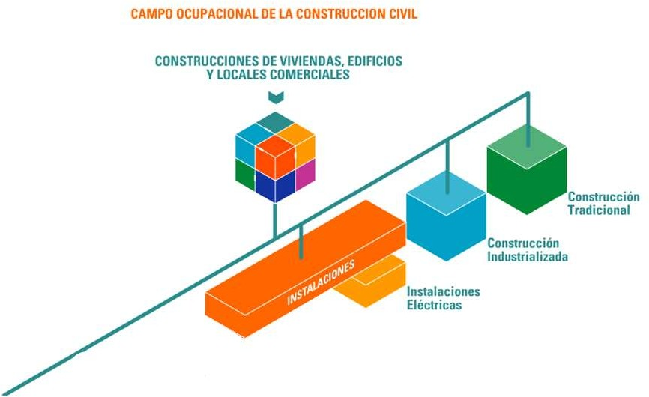

**FAMILIAS PROFESIONALES DE LA CONSTRUCCIÓN DE VIVIENDAS, EDIFICIOS Y LOCALES COMERCIALES**

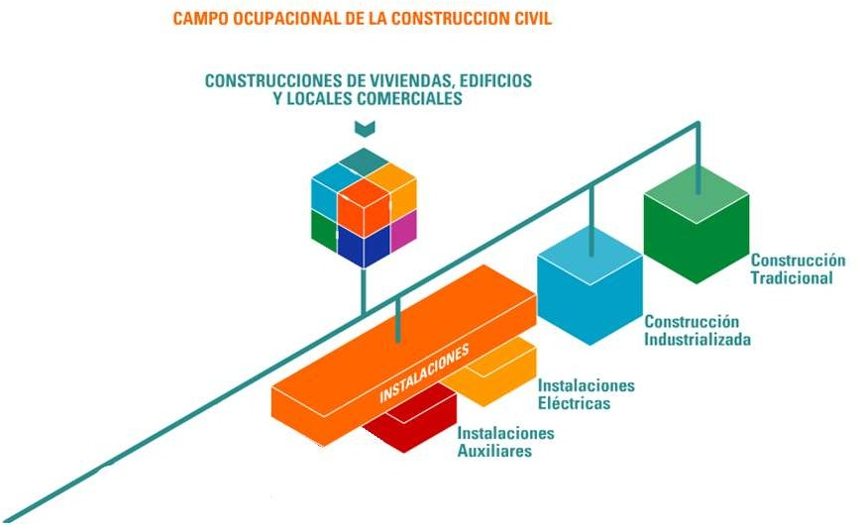

**FAMILIAS PROFESIONALES DE LA CONSTRUCCIÓN DE VIVIENDAS, EDIFICIOS Y LOCALES COMERCIALES**

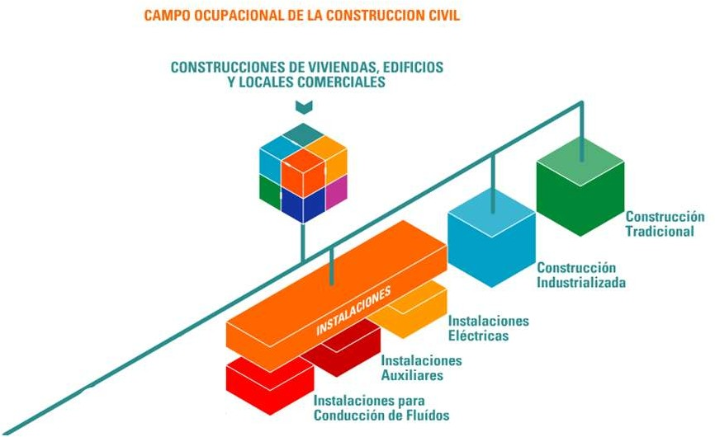

**FAMILIAS PROFESIONALES DE LA CONSTRUCCIÓN DE VIVIENDAS, EDIFICIOS Y LOCALES COMERCIALES**

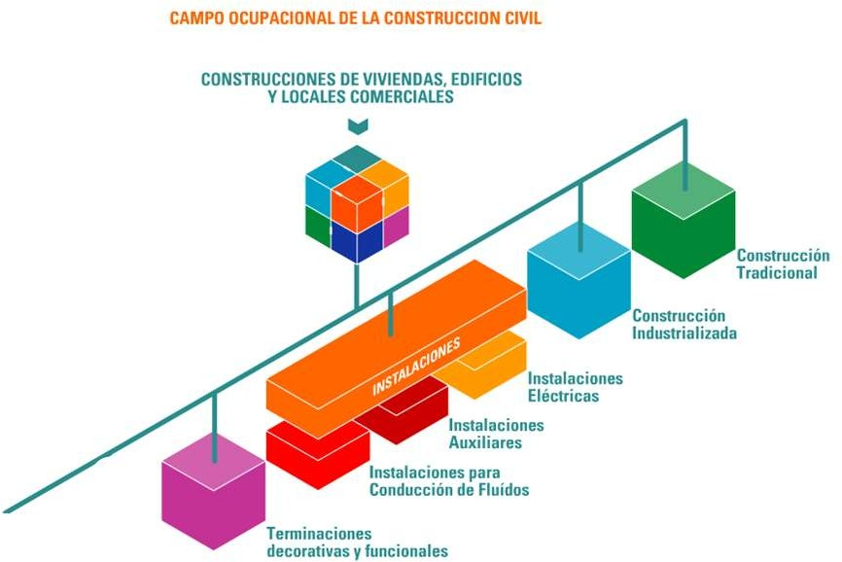

**FAMILIAS PROFESIONALES DE LA CONSTRUCCIÓN DE VIVIENDAS, EDIFICIOS Y LOCALES COMERCIALES**

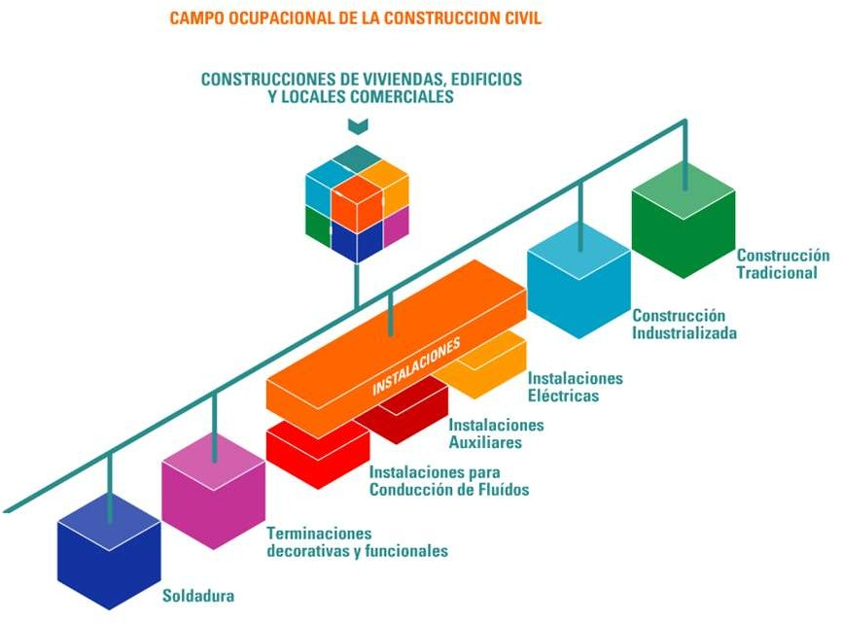

**FAMILIAS PROFESIONALES DE LA CONSTRUCCIÓN DE VIVIENDAS, EDIFICIOS Y LOCALES COMERCIALES**

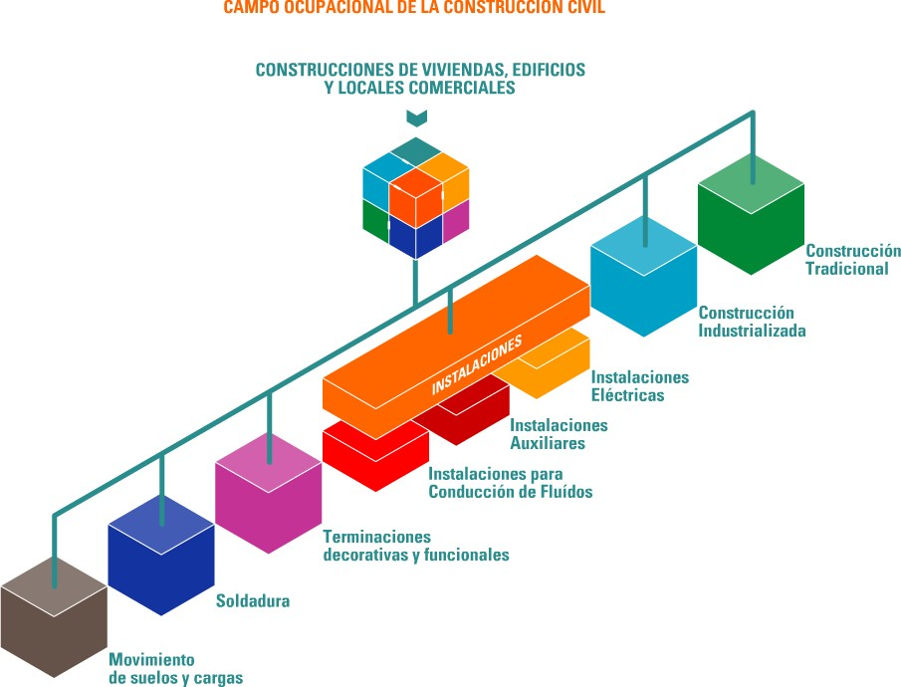

**Tipos y características**

**Según el Sector de Actividad:**

Empresas del sector

primario

Empresas del Sector

Secundario o Industrial

Empresas del Sector

Terciario o de Servicios

**Tipos y características**

**Según el Tamaño:**

Grandes empresas

Medianas empresas

Pequeñas empresas

Microempresas

**Tipos y características**

**Según la propiedad del Capital:**

Empresa privada

Empresa pública

Empresa mixta

**¿Cuáles son las particularidades de una empresa constructora?**

## La labor de una empresa de construcción el llevar a cabo la planificación, coordinación, dirección, ejecución y supervisión de las obras, teniendo en cuenta las normas de control de calidad y de seguridad para sus trabajadores. Cada plan de construcción maneja un tiempo de entrega, tomando en cuenta los imprevistos que se pueden presentar.

El objetivo principal de una empresa constructora será entregar sus productos o servicios de acuerdo al proyecto que se ha trabajado y lo que marca el contrato establecido y cuidar la seguridad de sus trabajadores y de las personas involucradas en la obra.

**¿Cuáles son las particularidades de una empresa constructora?**

Gran variedad de los productos finales, es decir, la producción de la construcción no responde a la lógica de “serialidad” típica de otras industrias.

Obras y trabajos que duran un tiempo determinado, lo que resulta en una alta rotación, y una falta de pertenencia del trabajador con su lugar de trabajo, que debe adaptarse constantemente a nuevos compañeros, jefes y sistemas de trabajo.

Dificultades para organizar capacitaciones sistemáticas, derivadas de la

movilización de personal entre proyectos cuya duración es limitada.

# ¿Cuáles son las particularidades de una empresa constructora?

Cambio frecuente de lugares de trabajo, debido a los diferentes emplazamientos y ubicación de las obras. Esto implica además, factores como el cambio de clima, de topografía, y en muchos casos, la erradicación temporal del trabajador de su hogar por el tiempo que dure la obra. Otro factor más de adaptación a cambios constantes.

Convivencia en los lugares de trabajo de perfiles laborales disímiles, coexistiendo procedimientos más avanzados y otros tradicionales de diversas especialidades que confluyen en una misma obra.

### Características diversas de los empleadores:

* Grandes empresas que generalmente realizan grandes obras junto con una amplia
  + Empresas pymes que realizan obras de menor escala
* Empresas subcontratistas especializadas en determinados procesos de la obra.



# Sus particularidades

**Dadas estas características especiales del trabajo en las empresas constructoras, es importante que los trabajadores conozcan y tengan en cuenta sus obligaciones y derechos laborales.**

### Mapa ocupacional

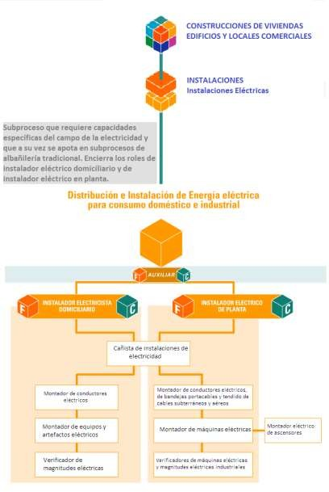

**Habilitación e incumbencia**

**La industria de la electricidad en Argentina**

**GENERACIÓN**

Se introduce la competencia y se prevé su desarrollo por parte de la actividad privada, con múltiples operadores que compiten entre sí.

**TRANSPORTE**

En el transporte es necesario regular los criterios de su remuneración, garantizar el control de calidad y el libre acceso de terceros a la capacidad remanente de las redes y evitar el abuso de una posición dominante producto del mercado monopólico.

**DISTRIBUCIÓN**

Los distribuidores están obligados a suministrar la totalidad de la energía que les sea demandada en el área geográfica de su concesión

# Regulación y control

**ENRE** (Ente Nacional Regulador de la Electricidad) Aplica el marco regulatorio de energía eléctrica

Proteger adecuadamen te los derechos de los usuarios

Promueve la competitividad y alienta inversiones para asegurar el suministro

Promueve el libre acceso, la no discriminación y el uso generalizado de los servicios de transporte y distribución

Regula las actividades del transporte y distribución asegurando tarifas justas y razonables.

Alienta la realización de inversiones privadas en producción, transporte y distribución, asegurando la competitividad

# Matrícula